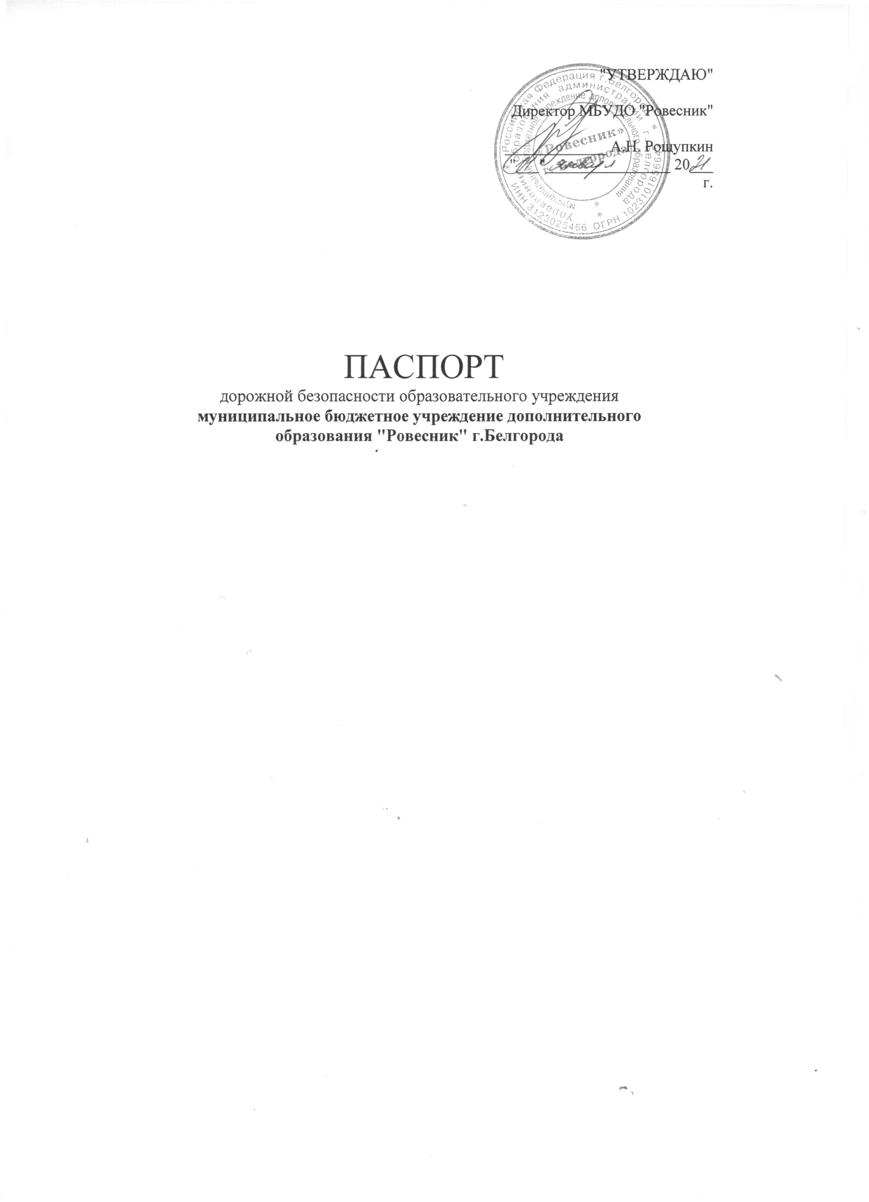

Общие сведения

Муниципальное бюджетное учреждение дополнительного образования «Ровесник» г. Белгорода
Тип ОУ: Дополнительное образование детей
Юридический адрес: 308023, город Белгород, ул. Железнякова, д.4
Фактический адрес: 308023, город Белгород, ул. Железнякова, д.4 Руководители ОУ:
Директор: Рощупкин Александр Николаевич
тел. (4722)34-20-03
Заместитель директора: Дворяшина Марина Алексеевна
тел. (4722)34-20-03
Заместитель директора
по АХЧ: Новосельцева Ольга Александровна
тел. (4722)34-20-03

Ответственный работник от управления образования:

Начальник отдела дополнительного образования и занятости детей
Гребенников Юрий Юрьевич
тел. 38-06-57

Ответственные от
Госавтоинспекции: Старший инспектор ОГИБДД
УМВД России по г. Белгороду капитан полиции С. Н. Журба тел. 32-64-71
Старший государственный инспектор ОГИБДД УМВД России по г. Белгороду
капитан полиции Д. Ю. Тимошенко тел. 32-64-65
Инспектор по пропаганде ОГИБДД УМВД России по г. Белгороду
ст. лейтенант полиции Е. И. Щеклеина тел. 35-24-04
Ответственные работники
за мероприятия по профилактике
детского травматизма: заместитель директора
Дворяшина М.А. тел.(4722)34-20-03

Количество учащихся: 813 (восемьсот тринадцать) Наличие уголка БДД: отсутствует
Наличие класса по БДД: отсутствует
Наличие автогородка (площадки) по БДД: отсутствует
Наличие автобуса в ОУ: отсутствует
Владелец автобуса: отсутствует

Время занятий в ОУ:
с 9:00 – 19:00

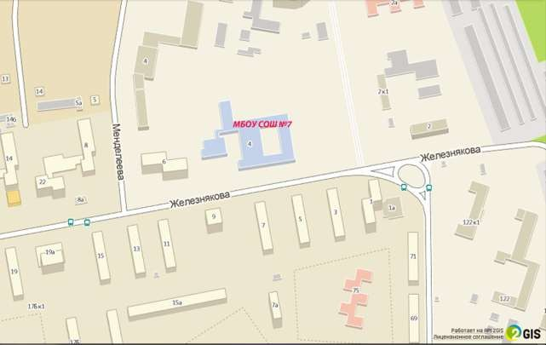
МБУДО "Ровесник"
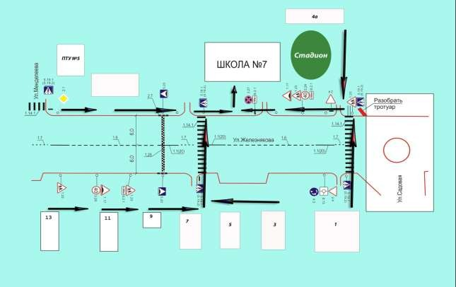
МБУДО "Ровесник"

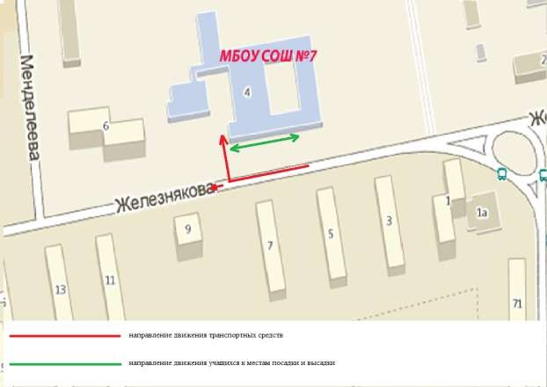
МБУДО "Ровесник"

СОГЛАСОВАНО УТВЕРЖДАЮ
Председатель ПК Директор МБУДО "Ровесник"
___________Гуляева А.И. ____________ А.Н. Рощупкин

"____"___________2021г. "___"____________2021 г.

ПОЛОЖЕНИЕ

об организованных перевозках обучающихся

1. Общие положения
1.1. Термины, содержащиеся в настоящих Правилах, имеют следующие определения:
Автобус - автотранспортное средство для перевозки пассажиров, имеющее 8 и более мест для сидения, не считая места водителя.
Пассажир - физическое лицо, которое совершает поездку в автобусе бесплатно.
Водитель - физическое лицо, на которое возложены функции управления автобусом.
Маршрут - установленный путь следования автобуса между определенными пунктами.
Схема маршрута - графическое изображение маршрута с
указанием остановочных пунктов.
Остановочный пункт - предусмотренное расписанием движения место остановки автобусов на маршруте для посадки (высадки) пассажиров.
1.2. Настоящее положение определяет порядок организованных перевозок обучающихся и воспитанников МБУДО "Ровесник" и осуществление контроля перевозок пассажиров автобусами на маршрутах, устанавливает права, обязанности и ответственность пассажира, водителя автобуса.
1.3. При организации перевозок перевозчик должен руководствоваться: Законом РФ "Об образовании", Законом РФ "О безопасности дорожного движения", Положением об обеспечении безопасности перевозок автобусами (утверждено приказом Министерства транспорта РФ от 08.01.1997 года №2 с последующими изменениями), Положением об обеспечении безопасности дорожного движения в предприятиях, учреждениях, организациях, осуществляющих перевозку пассажиров и грузов (утверждено приказом министерства транспорта РФ от 09.03.1995 года № 27), Положением об обеспечении перевозок пассажиров автобусами (утверждено приказом Министерства РФ от 08.06.1997 года №2), Положением о рабочем времени и времени отдыха водителей (утверждено постановлением Министерства труда РФ от 25.06.1999 года № 16), приказом МВД РФ "О мерах по обеспечению безопасного и беспрепятственного проезда автомобилей специального назначения", "Методическими рекомендациями по обеспечению санитарно-эпидемиологического благополучия и безопасности дорожного движения при перевозках организованных групп детей автомобильным транспортом" (разработаны департаментом обеспечения безопасности дорожного движения МВД РФ совместно с Роспотребнадзором и настоящим Положением.)
1.4. Автобус, предназначенный для перевозки обучающихся учреждения (далее – автобус) используется для доставки обучающихся школы на внеклассные мероприятия и обратно.
1.5.Автобус должен соответствовать ГОСТу Р 51160-98 «Автобусы для перевозки детей. Технические требования» (утвержден постановлением Государственного комитета РФ по стандартизации, метрологии и сертификации от 01.04.1998 года № 101).
1.6. Ответственность за организацию перевозок обучающихся несет администрация МБУДО "Ровесник" г. Белгорода.
2. Общие условия перевозки детей и пассажиров
2.1.Заказчиком перевозок является МБУДО "Ровесник" г. Белгорода.
2.2. Координатором пассажирских автобусных перевозок является управление образования администрации г. Белгорода.
2.3.Запрещается перевозить огнеопасные, отравляющие вещества, острые или режущие предметы (без упаковки или чехлов, исключающих повреждение пассажиров), а также другие предметы, вещества, перевозка которых может повлечь причинение вреда пассажирам.
2.4. Маршруты организуются на улично-дорожной сети города Белгорода пунктов при условии, что дороги, по которым проходит маршрут, соответствуют Требованиям к улицам и автодорогам и содержатся в надлежащем состоянии.
2.5.Посадка и высадка пассажиров на маршрутах должны осуществляться на пунктах, предусмотренных для остановок.
2.6. При перевозках организованных групп обучающихся должен быть назначен сопровождающий группы, у которого при перевозках должен быть список пассажиров, заверенный директором школы.
3. Обязанности образовательного учреждения, организующего перевозки обучающихся.
Директор обязан:
3.1.Назначить приказом ответственного за организацию перевозок и сопровождающих из числа работников образовательного учреждения, организовать их своевременный инструктаж и обучение.
3.2.Согласовать с родителями (законными представителями) детей условия организации перевозок по маршруту автобуса.
3.3.Утвердить приказом списки перевозимых обучающихся.
4. Обязанности и ответственность пассажиров, водителя.
4.1. Пассажир обязан:
- выполнять требования настоящих Правил, соблюдать иные акты законодательства по перевозке пассажиров;
- осуществлять посадку (высадку) в соответствии с требованиями настоящих Правил;
- сообщать водителю о находящихся без присмотра в салоне автобуса вещах или документах.
Пассажиру запрещается:
- во время движения отвлекать водителя от управления автобусом;
- открывать двери автобуса до полной его остановки, а также мешать их открытию или закрытию, кроме ситуации, направленной на предотвращение несчастного случая;
- выбрасывать предметы в окно автобуса;
- пользоваться аварийным оборудованием автобуса в ситуации, не угрожающей жизни и здоровью людей;
- провозить взрывоопасные, огнеопасные, острые и режущие предметы без соответствующих чехлов.
4.2. Пассажир несет ответственность за нарушение требований настоящих Правил, нанесение материального ущерба участникам транспортного процесса.
4.3. Сопровождающее лицо или водитель имеет право:
- требовать от пассажира выполнения настоящих Правил;
- в процессе перевозки сопровождающие должны находиться у двери автобуса;
- окна в салоне автобуса должны быть закрыты;
- отменить рейс автобуса по обстоятельствам, которые он не смог предвидеть;
- ограничить или приостановить перевозки пассажиров в случае чрезвычайной ситуации, оповестив об этом директора школы.
4.4. Водитель автобуса обязан:
- знать и выполнять настоящие Правила, Правила дорожного движения, а также другие документы по организации работы пассажирского автотранспорта, технической эксплуатации автобуса и обеспечению безопасной перевозки пассажиров;
- обеспечивать безопасную перевозку пассажиров;
- знать расположение остановочных пунктов, опасные участки на маршруте,
- расположение пунктов оказания технической и медицинской помощи;
- начинать движение автобуса только с закрытыми дверями, не допуская переполнения салона автобуса сверх установленной нормы для конкретного типа автобуса;
- при движении в светлое время суток, с целью обозначения движущегося автобуса, должен быть включен ближний свет фар;
- выполнять перевозку пассажиров в соответствии с утвержденным расписанием движения;
- проявлять тактичность при обслуживании пассажиров и оказывать им необходимую помощь.

СОГЛАСОВАНО УТВЕРЖДАЮ
Председатель ПК Директор МБУДО "Ровесник"
___________Гуляева А.И. ____________ А.Н. Рощупкин

"____"___________2021г. "___"____________2021 г.

ИНСТРУКЦИЯ № ___

для обучающихся по технике безопасности при поездках в автобусе

1. Общие требования безопасности
1.1. Соблюдение данной инструкции обязательно для всех обучающихся, охваченных автобусными перевозками.
1.2. К перевозкам допускаются дети, прошедшие инструктаж по технике безопасности при поездках.
1.3. Поездки детей возможны только в сопровождении воспитателя, ПДО, прошедшего инструктаж.
1.4. Автобум для перевозки детей должен быть оборудован табличками "ДЕТИ", огнетушителями и медицинскими аптечками.
1.5. Травмоопасность при поездках: отравление СО2; при несоблюдении поведения в автобусе (травмы рук, суставов, ушибы); в случае возгорания - ожоги.
1.6. Количество пассажиров не должно превышать число мест для сидения.
1.7. Запрещается перевозка детей на технически неисправном транспорте.
1.8. В салоне автобуса запрещается перевозка бензина, спирта и других взрывоопасных и легковоспламеняющихся жидкостей и веществ.
2. Требования безопасности перед началом поездки
2.1. Пройти инструктаж по технике безопасности при поездках.
2.2. Ожидать подход автобуса в определенном месте сбора.
2.3. Спокойно, не торопясь, соблюдая дисциплину и порядок, собраться у места посадки.
2.4. Произвести перекличку участников поездки, записать государственный номер автотранспорта, объявить маршрут движения.
2.5. Не выходить навстречу приближающемуся автобусу.
3. Требования безопасности во время посадки и поездки.
3.1. После полной остановки автобуса, по команде сопровождающего, спокойно, не торопясь и не толкаясь, войти в салон, занять место сидения, первыми входят старшие дети, занимающие места в дальней от водителя части салона.
3.2. Не открывать окна, форточки и вентиляционные люки могут открываться только с разрешения водителя.
3.3. Не загромождать проходы в пассажирском салоне сумками, портфелями и т.п.
3.4. Во время движения не вскакивайте со своего места, не отвлекайте водителя разговорами, криком.
3.5. Не создавайте ложную панику, соблюдайте дисциплину и порядок.
4. Требования безопасности в аварийных ситуациях
4.1. При плохом самочувствии и внезапном заболевании сообщите об этом сопровождающему.
4.2. В случае травматизма сообщите учителю, он окажет вам первую помощь.
4.3. При возникновении аварийных ситуаций (технической поломки, пожара и т.д.), по указанию водителя и сопровождающего быстро, без паники, покиньте автобус.
4.4. В случае террористического захвата автобуса соблюдайте спокойствие, выполняйте все указания без паники и истерики - этим вы сохраните себе жизнь и здоровье.
5. Требования безопасности по окончании поездки
5.1. Выходите из автобуса спокойно, не торопясь, после полной его остановки и с разрешения сопровождающего.
5.2. Первыми выходят дети, занимающие места у выхода из салона.
5.3. Проведите повторную перекличку.
5.4. Не уходите с места высадки до отъезда автобуса.
5.5. Обо всех недостатках, отмеченных вами во время поездки, сообщите сопровождающему.

СОГЛАСОВАНО УТВЕРЖДАЮ
Председатель ПК Директор МБУДО "Ровесник"
___________Гуляева А.И. ____________ А.Н. Рощупкин

"____"___________2021г. "___"____________2021 г.

ДОЛЖНОСТНАЯ ИНСТРУКЦИЯ

сопровождающего (сопровождение группы детей в автобусе)
1. Общие положения
1.1. Настоящая должностная инструкция разработана на основе "Квалифицированных характеристик должностей работников образования" (Приказ Минздравсоцразвития России от 26 августа 2010 г. № 761н "Об утверждении Единого квалификационного справочника должностей руководителей,
специалистов и служащих, раздел "Квалификационные характеристики должностей работников образования"), Закона РФ "Об образовании", Трудового кодекса РФ, Правил внутреннего трудового распорядка.
1.2. Сопровождающий назначается и освобождается от должности директором МБУДО "Ровесник".
1.3. Сопровождающий должен иметь высшее или среднее профессиональное образование без предъявления требований к стажу педагогической работы.
1.4. Сопровождающий подчиняется непосредственно директору и заместителю директора.
1.5. В своей деятельности сопровождающий руководствуется Конституцией и законами РФ, указами Президента РФ, решениями Правительства РФ и органов управления образованием всей уровней по вопросам образования и воспитания обучающихся; правилами и нормами охраны труда, техники безопасности и противопожарной защиты, а также Уставом и локальными актами МБУДО "Ровесник" (в том числе, Правилами внутреннего трудового распорядка, приказами и распоряжениями директора, настоящей должностной инструкцией), трудовым договором. Сопровождающий соблюдает Конвенцию о правах ребенка.
2. Функции
Основными направлениями деятельности сопровождающего являются:
2.1. Ответственность за детей во время перевозки в автобусе.
2.2. Попечение, воспитание и надзор за обучающимися закрепленной группы по окончании занятий до момента отправления автобуса.
3. Должностные обязанности
Сопровождающий выполняет следующие должностные обязанности:
3.1. Планирует и организует жизнедеятельность обучающихся (воспитанников, детей) и осуществляет их воспитание.
3.2. Использует разнообразные приемы, методы и средства воспитания.
3.3. Совместно с медицинским работником обеспечивает сохранение и укрепление здоровья обучающихся (воспитанников, детей), проводит мероприятия, способствующие их психофизическому развитию.
3.4. Принимает детей в установленном порядке от родителей (законных представителей) или педагогов школы; выполняет организацию досуга обучающихся (воспитанников, детей) по окончании занятий до момента отправления автобуса.
3.5. Проводит работу по профилактике отклоняющегося поведения, вредных привычек.
3.6. Взаимодействует с родителями обучающихся (законных представителей).
3.7. Ведёт необходимый документооборот.
3.8. Соблюдает права и свободы воспитанников; формирует у воспитуемых адекватную самооценку.
3.9. Принимает участие в работе педагогического (методического) совета, комиссий, методических объединений.
3.10. Работает в соответствии с графиком дежурств за 20 минут до начала отправки автобуса и в течение 20 минут по окончании графика движения автобуса.
3.11. Постоянно повышает свое педагогическое мастерство и профессиональную квалификацию.
3.12. Соблюдает этические нормы поведения в школе, в быту, в общественных местах, соответствующие общественному положению педагога.
3.13. Обеспечивает строгое соблюдение правил охраны труда, техники безопасности, санитарных и противопожарных правил; немедленно ставит в известность администрацию школы об обнаружении у обучающихся оружия, пожаро - и взрывоопасных предметов и устройств, ядов, наркотических и токсичных веществ, иных изъятых из гражданского оборота вещей.
3.14. Оперативно извещает администрацию школы о каждом несчастном случае, принимает меры по оказанию первой доврачебной помощи.
3.15. Проходит периодические медицинские обследования.
3.16. Проводит инструктаж обучающихся по безопасности с обязательной регистрацией в журнале регистрации инструктажа.
3.17. Должен знать, как сопровождающий при перевозке детей в автобусе:
а) порядок подачи автобуса к месту посадки, правила посадки и высадки детей;
б) порядок взаимодействия сопровождающего и водителя;
в) правила поведения детей в местах сбора, посадки и высадки, при нахождении в салоне автобуса;
г) правила пользования оборудованием салона: вентиляционными люками, форточками, сигналами требования остановки автобуса;
д) порядок контроля детей при движении и остановках автобуса;
е) порядок действий при чрезвычайных ситуациях: поломка автобуса, пожар, вынужденная остановка, дорожно-транспортное происшествие, захват автобуса террористами;
ё) порядок эвакуации пассажиров;
ж) порядок использования аварийных выходов из автобуса и пользования устройствами приведения их в действие;
з) правила пользования огнетушителями.
4. Права
Сопровождающий имеет право:
4.1. Знакомиться с жалобами и другими документами, содержащими оценку его работы, давать по ним объяснения.
4.2. Защищать свои интересы самостоятельно и/или через представителя, в том числе адвоката, в случае дисциплинарного расследования или служебного расследования, связанного с нарушением педагогом норм профессиональной этики.
4.3. На конфиденциальность дисциплинарного (служебного) расследования, за исключением случаев, предусмотренных законом.
4.4. Повышать квалификацию.
4.5. Давать обучающимся во время посадки, движения автобуса по маршруту обязательные распоряжения, относящиеся к организации безопасности и соблюдению дисциплины.
4.6. Знакомиться с проектами решений руководства учреждения, касающихся его деятельности.
4.7. Вносить на рассмотрение руководства предложения по совершенствованию работы, связанной с предусмотренными настоящей инструкцией обязанностями.
4.8. Требовать от руководства учреждения оказания содействия в исполнении своих должностных обязанностей и прав.

5. Ответственность
5.1. Сопровождающий несет ответственность за жизнь и здоровье воспитанников группы, нарушение их прав и свобод в соответствии с законодательством Российской Федерации.
5.2. За неисполнение или ненадлежащее исполнение без уважительных причин Устава и Правил внутреннего трудового распорядка школы, законных распоряжений директора школы и иных локальных нормативных актов, должностных обязанностей, установленных настоящей Инструкцией, сопровождающий несет дисциплинарную ответственность в порядке, определенном трудовым законодательством.
5.3. За применение, в том числе однократное, методов воспитания, связанных с физическим и (или) психическим насилием над личностью обучающегося, а также совершение иного аморального проступка сопровождающий может быть освобожден от занимаемой должности в соответствии с трудовым законодательством и Законом Российской Федерации "Об образовании". Увольнение за подобный проступок не является мерой дисциплинарной ответственности.
5.4. За виновное причинение школе или участникам образовательного процесса ущерба в связи с исполнением (неисполнение) своих должностных обязанностей сопровождающий несет материальную ответственность в порядке и в пределах, установленных трудовым и (или) гражданским законодательством.
6. Взаимоотношения. Связи по должности.
Сопровождающий:
6.1. Работает по графику, составленному исходя из 36 часовой рабочей недели и утвержденному директором.
6.2. На время отсутствия сопровождающего (отпуск, болезнь, пр.) его обязанности исполняет лицо, назначенное приказом директора учреждения. Данное лицо приобретает соответствующие права и несет ответственность за надлежащее исполнение возложенных на него обязанностей.
6.3. Получает от директора и его заместителя информацию нормативно-правового и организационно-методического характера, знакомится под расписку с соответствующими документами.
6.4. Работает в тесном контакте с учителями, классными руководителями и родителями обучающихся (лицами, их заменяющими).

Памятка

БЕЗОПАСНОСТЬ НА ДОРОГЕ

Ежегодно в России жертвами дорожно-транспортных происшествий становятся дети. Каждый день вы выходите на улицу и становитесь участниками дорожного движения. Очень часто ребята нарушают правила дорожного движения или вовсе их не знают. Давайте сейчас, прочитав эту памятку, запомним основные правила и не будем их нарушать.

ОСНОВНЫЕ ПРАВИЛА БЕЗОПАСНОГО ПОВЕДЕНИЯ НА ДОРОГЕ

Никогда не выбегайте на дорогу перед приближающимся автомобилем. Это опасно, потому что водитель не может остановить машину сразу.

Дорогу необходимо переходить в специально установленных местах по пешеходному переходу.

На проезжую часть выходите только после того, как убедитесь в отсутствии приближающегося транспорта и слева и справа.

Выйдя из автобуса, не выбегайте на дорогу. Подождите, пока автобус отъедет, и только потом, убедившись в отсутствии машин, переходите дорогу.

Опасно выезжать на проезжую часть на скейтах и роликовых коньках.

Не выбегайте на дорогу вне зоны пешеходного перехода, в этом месте водитель не ожидает пешеходов и не сможет мгновенно остановить автомобиль.

Опасно играть в мяч и другие игры рядом с проезжей частью, лучше это делать во дворе или на детской площадке.

Умейте пользоваться светофором. Помните! Только строгое соблюдение
Правил дорожного движения защищает всех вас от опасностей на дороге.

Памятка
для родителей по обучению детей правилам дорожного движения

Не спешите, переходите дорогу размеренным шагом. Выходя на проезжую часть дороги, прекратите разговаривать - ребенок должен привыкнуть, что при переходе дороги нужно сосредоточиться.
Не переходите дорогу на красный или желтый сигнал светофора, как бы вы при этом не торопились. Переходите дорогу только в местах, обозначенных дорожным знаком “Пешеходный переход”. Из автобуса, троллейбуса, трамвая, такси выходите первыми. В противном случае ребенок может упасть или побежать на проезжую часть.
Привлекайте ребенка к участию в ваших наблюдениях за обстановкой на дороге, показывайте ему те машины, которые готовятся поворачивать, едут с большой скоростью и т.д.
Не выходите с ребенком из-за кустов или машины, не осмотрев предварительно дорогу, – это типичная ошибка и нельзя допускать, чтобы дети ее повторяли.
Не разрешайте детям играть вблизи дороги и на проезжей части. Памятка для родителей по правилам дорожного движения
Необходимо учить детей не только соблюдать Правила движения, но и с самого раннего возраста учить их наблюдать и ориентироваться. Нужно учитывать, что основной способ формирования навыков поведения – наблюдение, подражание взрослым, прежде всего родителям. Многие родители, не понимая этого, личным примером обучают детей неправильному поведению.
Находясь с ребенком на проезжей части, не спешите, переходите дорогу размеренным шагом. Иначе вы научите спешить там, где надо наблюдать и обеспечить безопасность.
Не посылайте ребенка переходить или перебегать дорогу впереди вас – этим вы обучаете его идти через дорогу, не глядя по сторонам. Маленького ребенка надо крепко держать за руку, быть готовым удержать при попытке вырваться – это типичная причина несчастных случаев.
Учите ребенка смотреть. У ребенка должен быть выработан твердый навык: прежде чем сделать первый шаг с тротуара, он поворачивает голову и осматривает дорогу во всех направлениях. Это должно быть доведено до автоматизма.
Учите ребенка замечать машину. Иногда ребенок не замечает машину или мотоцикл издалека. Научите его всматриваться вдаль.
Учите ребенка оценивать скорость и направление будущего движения машины.
Научите ребенка определять, какая едет прямо, а какая готовится к повороту.
Твердо усвойте сами и научите ребенка, что входить в любой вид транспорта и выходить из него можно только тогда, когда он стоит. Объясните ребенку, почему нельзя прыгать на ходу.

Памятка родителям при составлении безопасного маршрута

Дорогие родители!
Помогите вашему ребенку сохранить жизнь и здоровье на дороге.
Эту трудную задачу облегчит создание вами семейных учебных пособий.
Вместе с детьми составьте схему маршрута «Дом - бассейн - дом» с детальным описанием особенностей каждого перехода через дорогу и мест, требующих повышенного внимания. Могут быть полезными схемы других постоянных маршрутов вашей семьи («Дом - музыкальная школа», «Дом - дом бабушки» и т.д.), а также планы окрестностей дома с их описанием.

Текст к плакату:
Переход
Если у тротуара стоят машины, не выходи из-за них, отойди подальше, чтобы был обзор.
Пропусти едущую машину, подожди: не скрыта ли за проехавшей встречная. Осторожно: обзору улицы мешают деревья.
Местный проезд
При движении по проезду не болтать с приятелем, не бежать. Здесь тротуар и дорога вместе.
«Пустынная» улица
Даже если не видно машин, приостановись, осмотрись и переходи шагом. Улица с интенсивным движением
Такую улицу безопаснее переходить только по обозначенным пешеходным переходам.
ДОМ и прилегающая территория
Особенности улиц, внутриквартальных проездов, стоящие машины, места ограниченного обзора (домами, деревьями), остановки автобуса, игровые площадки рядом с дорогой.
Остановка автобуса.
Внимание! Стоящий автобус может ограничивать обзор! Проезд в дворовую территорию.
Остановись для наблюдения, как при переходе проезжей части: убедись, что из двора не выезжает машина.
Регулируемый перекресток.
Всегда дождись зеленого сигнала светофора!
Перед тем как переходить дорогу, убедись, что на твоем пути нет машин, поворачивающих под зеленую стрелку светофора.
Остановка автобуса.
Торговая палатка.
Еще одна «помеха обзору»
Образцы характеристик особенностей улиц:
- Узкая улица с интенсивным движением (на узких улицах пешеход менее осторожен, чаще невнимателен, так как для перехода улицы требуются считанные секунды).
- Узкая улица с неинтенсивным движением (на таких улицах зачастую пешеход выходит на проезжую часть, даже не осмотрев ее).
- Широкая улица с интенсивным движением (переход таких улиц опасен тем, что за время перехода обстановка на дороге может внезапно измениться, а пешеход не может так быстро покинуть дорогу, как на узких улицах).
- Большое число стоящих автомобилей (помехи обзору).
- Обзору проезжей части улицы мешают кусты, деревья.
- Дома, расположенные близко к проезжей части улицы - ограничивают обзор пешеходов, детей.
- Машины могут появиться неожиданно из-за поворота.
- Движение машин с высокими скоростями.
- Выезд транспорта из ворот предприятия (въезд).
- Возможно движение транспорта задним ходом.
- Обзор ограничен павильоном остановки общественного транспорта.
- Две остановки одна недалеко от другой («пересадочный пункт»).
- Движение военных, учебных или личных машин (неумелые водители).
- Уклон, поворот (возможность выезда машин на встречную полосу, на обочину, на тротуар при скользкой проезжей части).
- Движение крупногабаритных машин (автобусы, грузовики). Вероятны случаи, когда за одной машиной скрыта другая - движущаяся в ту же сторону или навстречу. Рекомендуем:
- Вместе с ребенком пройти по рекомендуемому маршруту, обсудив места, требующие повышенного внимания. Обязательно обозначить, по какому маршруту идти нельзя.
- Дома вместе с ребенком составить схему рекомендуемого маршрута и описание к ней.
- Пройти маршрут вместе с ребенком повторно, попросив его объяснить взрослому, как правильно поступать в том или ином случае.
- Регулярно тренировать внимание ребенка, превращая его знания в навыки поведения.

